Для заказа доставки данной работы воспользуйтесь поиском на сайте http://www.mydisser.com/search.html

Міністерство аграрної політики та продовольства України
Львівський національний аграрний університет

ШУВАР БОГДАН ІВАНОВИЧ

УДК 338.43.005:631.3

ОРГАНІЗАЦІЙНО-ЕКОНОМІЧНЕ ЗАБЕЗПЕЧЕННЯ ВЕДЕННЯ ОРГАНІЧНОГО СІЛЬСЬКОГОСПОДАРСЬКОГО ВИРОБНИЦТВА

08.00.04 – економіка та управління підприємствами
(за видами економічної діяльності)

АВТОРЕФЕРАТ
дисертації на здобуття наукового ступеня
кандидата економічних наук

ЛЬвів – 2012
Дисертацією є рукопис.

Робота виконана у Львівському національному аграрному університеті
Міністерства аграрної політики та продовольства України.

Науковий керівник: доктор економічних наук, професор
Липчук Василь Васильович,
Львівський національний аграрний університет,
завідувач кафедри статистики та аналізу.

Офіційні опоненти: доктор економічних наук, доцент
Сіренко Наталя Миколаївна,
Миколаївський державний аграрний університет,
завідувач кафедри фінансів;

кандидат економічних наук
Головченко Наталія Миколаївна,
Житомирський національний агроекологічний
університет, старший викладач кафедри економіки
природокористування та менеджменту лісового
господарства.

Захист відбудеться 17 квітня 2012 р. о 14³⁰ годині на засіданні спеціалізованої вченої ради Д 36.814.02 у Львівському національному аграрному університеті за адресою: 80381, Львівська обл., Жовківський р-н, м. Дубляни, вул. Володимира Великого, 1, ЛНАУ, головний корпус, ауд. 309.

З дисертацією можна ознайомитись у бібліотеці Львівського національного аграрного університету за адресою: 80381, Львівська обл., Жовківський р-н, м. Дубляни, вул. Володимира Великого, 1.

Автореферат розісланий 16 березня 2012 р.

Учений секретар
спеціалізованої вченої ради І. Б. Яців
ЗАГАЛЬНА ХАРАКТЕРИСТИКА РОБОТИ
Актуальність теми. Останніми роками у світі загострилася проблема якості та безпеки продуктів харчування. Інноваційні технології у сільському господарстві слугують значному підвищенню продуктивності праці, знижують собівартість виробництва, збільшують урожайність сільськогосподарських культур та продуктивність у тваринництві. Однак окремі аспекти цих досягнень недостатньо вивчені, що не може гарантувати безпечного впливу їх на людину та навколишнє середовище. Альтернативою, що мінімізує ризики для навколишнього середовища та людини, є органічне сільське господарство.
Органічне сільське господарство – це перспективна сфера аграрного виробництва, що характеризується низкою економічних, соціальних та екологічних вигод. Незважаючи на перспективність органічного виробництва в Україні, зростання його частки у складі продукції сільського господарства, широкі можливості розширення внутрішнього та виходу на зовнішні ринки, перешкодами на шляху до його функціонування і розвитку є відсутність законодавчого регулювання, недостатньо обґрунтовані економічні параметри діяльності і, що значно стримує темпи створення органічних господарств та диверсифікації діяльності суб’єктів господарювання в сільському господарстві, нерозвиненість інфраструктури ринку органічної продукції.
Над ефективним функціонуванням і розвитком органічного сільськогосподарського виробництва у світовій науці працювали низка науковців. Піонерами в цих дослідженнях були І. Белфор, А. Говард, М. Фукуока, Р. Штайнер. Серед сучасних зарубіжних науковців, які зробили вагомий внесок у розвиток органічного сільського господарства, є: С. Бобильов, Е. Гірусов, Б. Дебрецені, Н. Ель-Хедж, Т. Мазур, Д. Медоуз, Л. Медоуз, В. Мінаєв, Й. Рандерс, В. Хадсон, Д. Хач, К. Хеттем, А. Яблоков та ін. Серед вітчизняних дослідників зазначена проблема піднята у працях В. І. Артиша, Н. М. Головченко, Е. Г. Дегодюка, М. В. Капштика, В. І. Кисіля, М. І. Кобеця, В. В. Липчука, В. В. Підліснюка, Н. М. Сіренко, А. А. Созінової, Л. М. Сокола, Т. Р. Стефановської, П. О. Стецишина, М. К. Шикули, В. О. Шлапака та ін.
Незважаючи на широке висвітлення у зазначених працях проблем ведення органічного сільськогосподарського виробництва та функціонування ринку органічної сільськогосподарської продукції, недостатньо вивчені питання організаційно-економічного забезпечення ведення органічного сільськогосподарського виробництва, зокрема обґрунтування переходу до органічного виробництва, оцінки економічної ефективності виробництва. Існує потреба в удосконаленні методичних підходів до ведення органічного сільськогосподарського виробництва, економічному обґрунтуванні ефективності виробництва сільськогосподарських культур за органічною технологією вирощування для задоволення потреби вітчизняного споживача в якісних та безпечних продуктах харчування, розширення експортних можливостей та диверсифікація виробництва.
Зв’язок роботи з науковими програмами, планами, темами. Дисертаційна робота виконана відповідно до теми науково-дослідних робіт Львівського національного аграрного університету на 2006-2010 рр. „Розробка організаційно-економічного механізму підвищення соціально-економічної ефективності функціонування агропромислового комплексу Західного регіону України” (номер державної реєстрації 0106U002073). У рамках цієї теми автором розроблено організаційно-економічні заходи для переходу до органічного сільськогосподарського виробництва, досліджено витрати на вирощування органічної продукції і формування ціни на неї, обґрунтовано перспективи розвитку органічного сільськогосподарського виробництва.
Мета і завдання дослідження. Метою дослідження є розроблення й обґрунтування теоретичних підходів та організаційно-економічних аспектів ефективного ведення органічного сільськогосподарського виробництва.
Для досягнення зазначеної мети окреслено такі завдання:
- з’ясувати необхідність, суть, особливості та економічну доцільність ведення органічного сільськогосподарського виробництва;
- вивчити світовий досвід організації ведення органічного виробництва, існуючі тенденції розвитку та можливості його адаптації до вітчизняних умов;
- визначити стан і детермінанти ведення органічного виробництва у вітчизняному сільському господарстві;
- дати оцінку існуючому та перспективному попиту і пропозиції на вітчизняну продукцію органічного сільськогосподарського виробництва;
- визначити економічну ефективність вирощування окремих сільськогосподарських культур органічним способом;
- обґрунтувати економічні параметри функціонування органічних господарств у регіоні;
- розробити організаційно-економічні заходи для переходу до органічного виробництва та його розвитку.
Об’єктом дослідження є відносини, процеси та явища, що виникають при організації ведення органічного сільськогосподарського виробництва.
Предметом дослідження є сукупність теоретичних, методологічних і прикладних аспектів організаційно-економічного забезпечення ведення органічного сільськогосподарського виробництва.
Методи дослідження. Методологічну основу дослідження складають сукупність прийомів, методів та принципів наукового дослідження, науковий доробок вітчизняних і зарубіжних вчених з проблем органічного сільськогосподарського виробництва. У ході аналізу основних положень організаційно-економічного забезпечення органічного сільськогосподарського виробництва, явищ у взаємозв’язку, взаємообумовленості та історичному розвитку використано діалектичний метод. У роботі також використано методи: наукової абстракції, синтезу та аналізу (для обґрунтування визначення органічного сільськогосподарського виробництва, вивчення та систематизації чинників, що впливають на його розвиток та ефективне функціонування); порівнянь (порівняння економічної ефективності найбільш поширених технологій у виробництві сільськогосподарської продукції); абстрактно-логічний (узагальнення та обґрунтування теоретичних і методичних засад функціонування органічного агровиробництва у сільськогосподарських підприємствах); економіко-статистичний (оцінка зміни одержаних обсягів та урожайності сільськогосподарських культур за різних умов її вирощування), графічний (відображення даних у вигляді графіків та діаграм); анкетного опитування (оцінка попиту на органічну сільськогосподарську продукцію); монографічний (дослідження економічної ефективності, організації та відносин функціонування сільськогосподарських підприємств, які працюють за органічними стандартами).
Інформаційною основою дослідження слугували законодавчі і нормативні акти Верховної Ради України та Кабінету Міністрів України, офіційні дані Державної служби статистики України, Головного управління статистики у Львівській області, Головного управління агропромислового розвитку Львівської обласної державної адміністрації, Головного управління агропромислового розвитку Івано-Франківської облдержадміністрації, Асоціації фермерів та приватних землевласників Львівської області, статистично-бухгалтерська звітність сільськогосподарських підприємств, що займаються органічним виробництвом, праці вітчизняних і зарубіжних авторів з тематики дослідження, результати анкетного опитування.
Наукова новизна одержаних результатів полягає в тому, що в процесі дослідження:
вперше:
- запропоновано й апробовано методику визначення придатності сільських територій до ведення органічного виробництва на основі інтегрального показника з урахуванням антропогенної придатності, організаційних, ендогенних і екзогенних чинників;
удосконалено:
- теоретичні та методичні підходи до визначення особливостей ведення органічного сільськогосподарського виробництва;
- підходи до складання технологічних карт вирощування органічних сільськогосподарських культур відповідно до міжнародних стандартів виробництва органічної сільськогосподарської продукції, що дало змогу розрахувати витрати на вирощування окремих сільськогосподарських культур органічним способом;
отримали подальший розвиток:
- визначення поняття „органічне сільськогосподарське виробництво”, в якому, на відміну від уже існуючих, враховано необхідність відповідності усього процесу виробництва вимогам Міжнародної федерації органічного сільськогосподарського руху;
- обґрунтування механізму переходу виробників сільськогосподарської продукції від традиційного способу господарювання до органічного з урахуванням їх місцерозташування та розмірів господарств;
- системи детермінант ефективного функціонування органічного сільськогосподарського виробництва в аграрній сфері, яка враховує як ендогенні, так і екзогенні чинники.
Практичне значення одержаних результатів. Практична цінність результатів дослідження полягає у розробленні концептуальних засад для переходу від традиційного до органічного сільськогосподарського виробництва із збереженням ефективності останнього. Отримані положення та висновки можуть бути використані виробниками сільськогосподарської продукції для розробки державними органами програм розвитку органічного агровиробництва.
Результати наукових досліджень і практичні рекомендації схвалено державними органами влади та використовуються у практичній роботі Головним управлінням агропромислового розвитку Івано-Франківської облдержадміністрації (довідка № 956/01-18/04 від 10.11.2011 р.), Головним управлінням агропромислового розвитку Львівської обласної державної адміністрації (довідка №01-16/140 від 15.11.2011 р.), Управлінням розвитку підприємництва та ринкових відносин Головного управління економіки Закарпатської облдержадміністрації (довідка № 04-2/724 від 21.11.2011 р.), Асоціацією фермерів та приватних землевласників Львівської області (довідка №16 від 14 грудня 2011 р.), ТзОВ „Жива земля Потутори” Тернопільської області (довідка № 34 від 13 вересня 2011 р.), Золочівським коледжем Львівського національного аграрного університету (довідка №237 від 11.10.2010 р.). Положення дисертаційної роботи використовуються в навчальному процесі у Подільському державному аграрно-технічному університеті (довідка
№ 71-01-451 від 27.10.2011 р.), Львівському національному аграрному університеті (довідка №01-28-02 від 14.10.2011 р.), Львівському національному університеті ветеринарної медицини та біотехнологій імені С. З. Гжицького (довідка №1190-01 від 15.11.2011 р.).
Особистий внесок здобувача. Результати наукового дослідження, що викладені у дисертації і виносяться на захист, отримані автором особисто. З 19 опублікованих наукових праць, 11 – одноосібні. З публікацій, які видано у співавторстві, у дисертації використано лише ті положення, що належить здобувачеві.
Апробація результатів. Основні положення, наукові результати та практичні розробки дисертації викладено у звітах кафедри статистики та аналізу Львівського національного аграрного університету, доповідалися і знайшли схвалення на науково-практичних форумах: „Сучасні напрями теоретичних і прикладних досліджень” (м. Одеса, 2006 р.); „Науковий потенціал світу – „2006” (м. Дніпропетровськ, 2006 р.); „Студентська молодь і науковий прогрес в АПК” (м. Львів,
2006 р.); „Наукові дослідження і їх практичне застосування. Сучасний стан і шляхи розвитку”(м. Одеса, 2007 р.); „Стратегія ресурсозберігаючого використання аграрно-економічного потенціалу на основі активізації інноваційно-інвестиційної діяльності – об’єктивна передумова інтеграції країни в Світове співтовариство”
(м. Тернопіль, 2007 р.); „Спецпроект: аналіз наукових досліджень” (м. Дніпропетровськ, 2007 р.); „Стратегія ресурсозберігаючого використання аграрно-економічного потенціалу на основі активізації інноваційно-інвестиційної діяльності – об’єктивна передумова інтеграції країни в Світове співтовариство” (м. Тернопіль, 2007 р.); „Теоретичні і практичні аспекти використання національного генофонду та ефективні екологічно безпечні технології виробництва сільськогосподарської продукції” (м. Львів, 2007 р.); „Інвестиційні пріоритети епохи глобалізації: вплив на національну економіку та окремий бізнес” (м. Дніпропетровськ,
2009 р.); „Сучасні проблеми збалансованого природокористування” (м. Львів, 2010 р., м. Кам`янець-Подільський, 2010 р. та 2011 р.).
Публікації. За результатами дисертаційного дослідження опубліковано
19 наукових праць: 7 статей у фахових виданнях, 11 статей у матеріалах і тезах конференцій, одна наукова пропозиція виробництву. Загальний обсяг публікацій 4,06 друк. арк., з них особисто автора – 2,13 друк. арк.
Структура і обсяг дисертації. Дисертаційна робота складається зі вступу, трьох розділів, висновків, списку використаних джерел і додатків. Загальний обсяг дисертації налічує 275 сторінок, з них 174 сторінки основного тексту. Дисертація містить 22 таблиці, 35 рисунків, 19 додатків. Список використаних літературних джерел охоплює 188 найменувань на 22 сторінках.

ОСНОВНИЙ ЗМІСТ ДИСЕРТАЦІЙНОЇ РОБОТИ
У вступі висвітлено актуальність дослідженої проблеми, визначено мету та основні завдання, окреслено об’єкт і предмет дослідження, сформульовано наукову новизну, практичне значення одержаних результатів, наведено відомості про їх апробацію.
У першому розділі – „Теоретичні і методологічні засади організаційно-економічного забезпечення органічного виробництва у сільському господарстві” – здійснено історичний аналіз органічного сільськогосподарського виробництва, визначено необхідність, мету, значення та функції органічного сільськогосподарського виробництва. З’ясовано суть поняття „органічне сільськогосподарське виробництво”, узагальнено методичні та методологічні основи дослідження органічного сільськогосподарського виробництва.
Передумовою наукових пошуків і досліджень у галузі органічного сільськогосподарського виробництва стала прогресуюча тенденція руйнування та забруднення навколишнього середовища в усьому світі. Характерні для останніх десятиріч розвиток техніки, інтенсифікація сільськогосподарського виробництва, його хімізація для задоволення зростаючого попиту населення у продуктах харчування, наслідки аварії на Чорнобильській АЕС, забруднення повітря та води призвели до погіршення екологічної ситуації в сільському господарстві. Додатковою мотивацією до розвитку органічного сільськогосподарського виробництва стали досягнення біотехнології і генної інженерії, зростання цін на добрива і пестициди, низький рівень розвитку вітчизняної медицини та недостатнє фінансування системи охорони здоров’я.
Аргументовано, що основною метою органічного сільськогосподарського виробництва є:
- створення життєздатної системи ведення сільського господарства, яка у взаємодії з природними системами і циклами підтримує й поліпшує санітарний стан ґрунту, води, рослин і тварин та баланс між ними, підвищує рівень біологічного розмаїття, ощадливо використовує енергію і природні ресурси (вода, ґрунт, органічні речовини і повітря), підтримує високі стандарти утримання тварин і, зокрема, задовольняє властиві певним видам поведінкові потреби;
- виробництво широкого спектру харчових продуктів та інших сільськогосподарських продуктів для задоволення попиту споживачів на товари, вироблені за умов, які не завдають шкоди навколишньому середовищу, здоров’ю людини, а також здоров’ю й утриманню тварин.
Органічне сільськогосподарське виробництво – це екологічно безпечне для людини та навколишнього середовища сільськогосподарське виробництво, яке зберігає корисні властивості кінцевого продукту на шляху від виробництва до споживача, забезпечує охорону й відновлення агроекосистеми продовж усього процесу виробництва, що підтверджується сертифікатом згідно вимог Міжнародної федерації органічного сільськогосподарського руху (IFOAM).
Суть органічного сільського господарства повніше розкривається у функціях, які воно виконує: популяризація безпечних для здоров'я людини продуктів харчування, зростання зайнятості населення в сільській місцевості, мінімальне використання невідновлюваних ресурсів, ведення селекційної роботи у тваринництві і рослинництві на органічній основі, поліпшення та відтворення родючості ґрунту, бережливе використання та охорона повітряного басейну, водних ресурсів, підвищення рівня та охорона здоров’я населення,зниження виробничих витрат, менша потреба в інвестиційних ресурсах.
Важливим кроком на шляху до євроінтеграції та визнання української органічної продукції не тільки вітчизняним споживачем, а й за межами держави є формування її вітчизняного ринку органічної сільськогосподарської продукції
(рис. 1). Це сприятиме залученню інвестиційних ресурсів у розвиток органічного виробництва та розвитку відповідної ринкової інфраструктури.
У другому розділі – „Стан виробництва органічної сільськогосподарської продукції” – розглянуто умови та стан сільськогосподарського виробництва, придатність територій для органічного виробництва, шляхи інтенсифікації виробництва сільськогосподарської продукції, проаналізовано попит на органічну сільськогосподарську продукцію та ефективність її виробництва в Україні та світі, виявлено сильні та слабкі сторони органічного сільськогосподарського виробництва в Україні.
Попит на органічну продукцію серед населення України вивчали на основі соціологічного опитування (анкетування). Зацікавленість органічною продукцією проявили 61,6% опитаних, серед яких 56,7% – жителі міста, 4,9% – жителі села. Водночас 28,1% респондентів (переважно міські жителі) не визначилися з відповіддю, 10,3% опитаних (також переважно міські жителі) не вважають за необхідне її споживати. Це свідчить про необхідність популяризації здорового харчування саме у містах. Натомість сільське населення віддавна займається близьким до органічного сільськогосподарським виробництвом, адже вирощує свої урожаї без дороговартісних мінеральних добрив і зазвичай без пестицидів.
Як свідчить наше дослідження, зацікавленість респондентів у придбанні органічної продукції зростає. Переважна більшість зацікавлених – це молодь, яка довіряє науковим дослідженням та рекламній інформації про здоровий спосіб життя. Продаж відповідної продукції можливий на продуктових ринках, у спеціалізованих магазинах та у великих супермаркетах. Це саме ті місця, які обирають більшість респондентів, здійснюючи купівлю продуктів харчування.
Незважаючи на значний попит на органічну продукцію, лише 14% опитаних погоджуються платити за таку продукцію вищу ціну, тоді як 39% респондентів не погоджуються переплачувати за неї. При цьому 46% опитаних згідні інколи купувати органічну продукцію, зокрема для своїх маленьких дітей та для хворих родичів.

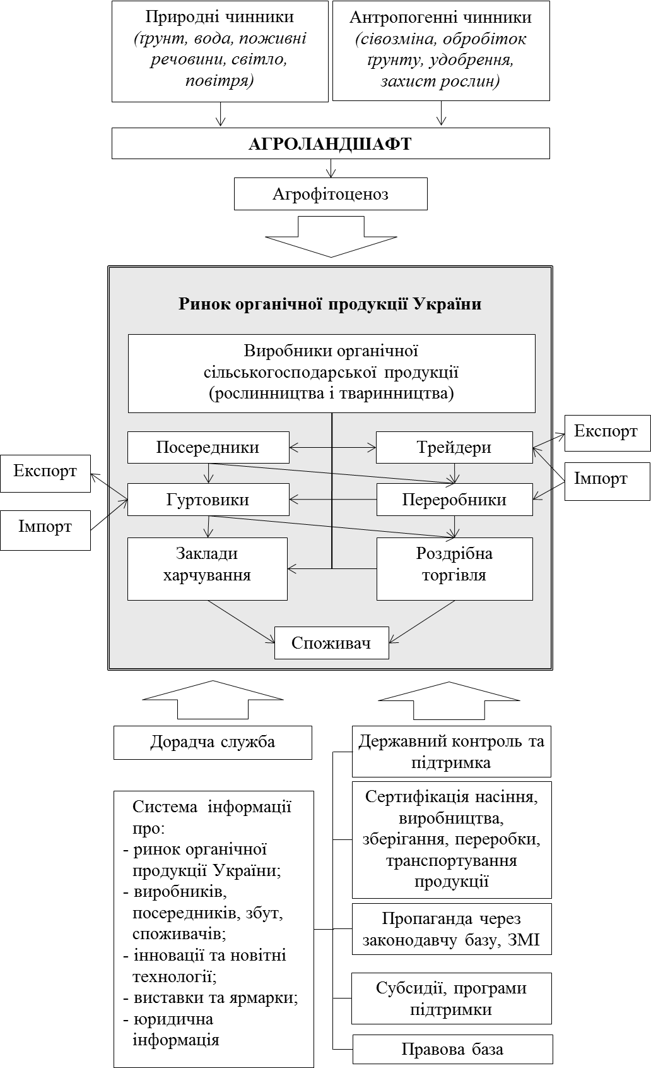
Рис. 1. Вітчизняний ринок органічної продукції в контексті детермінант
його розвитку.
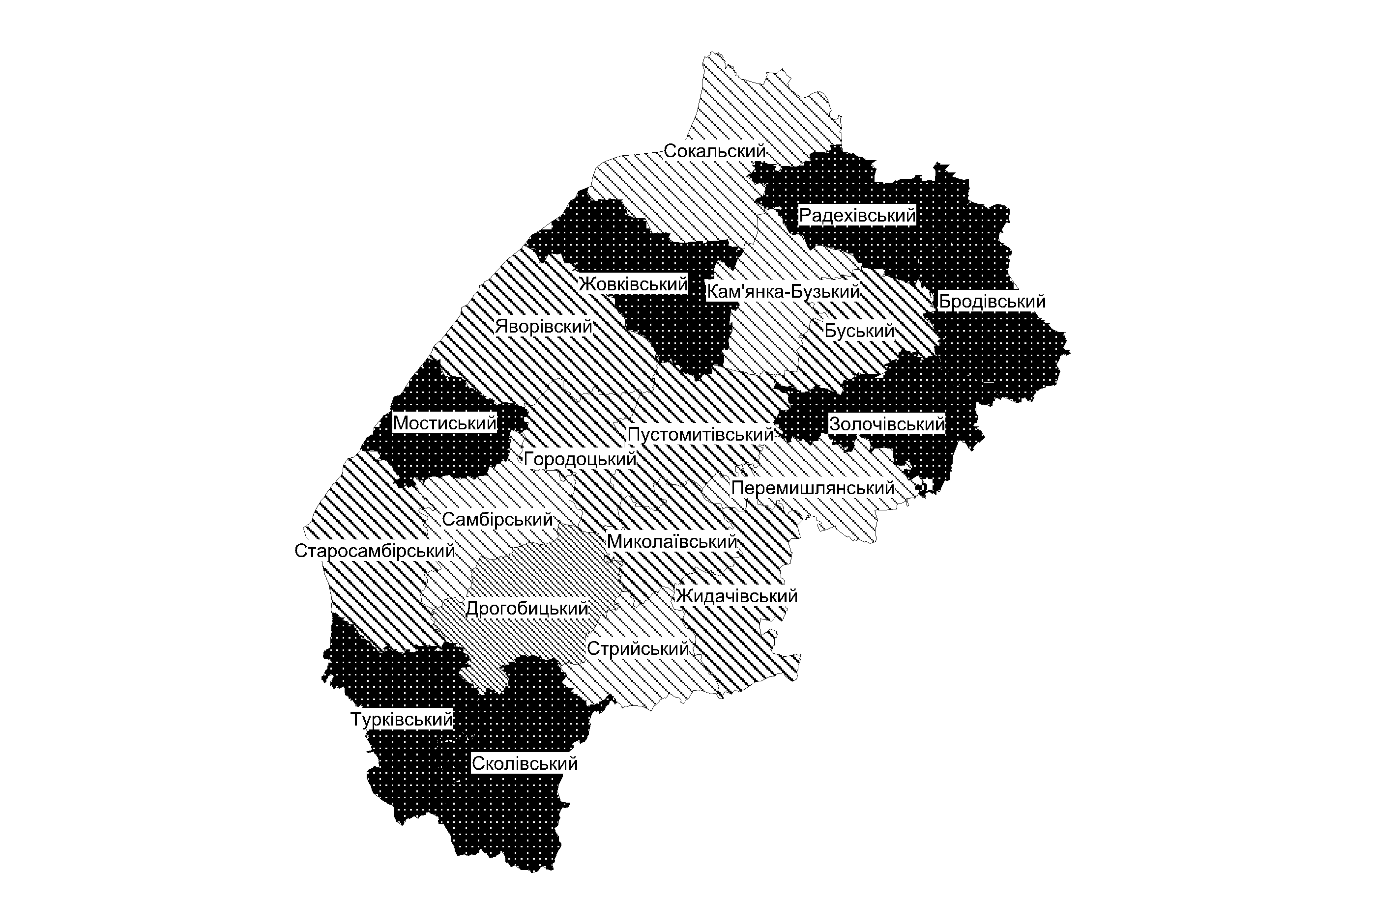
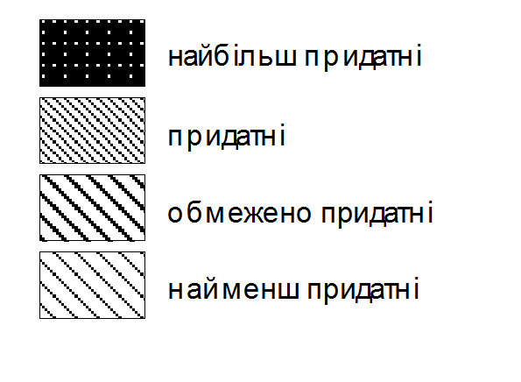
У рамках дослідження здійснено оцінку впливу низки антропогенних чинників на стан навколишнього середовища у Львівській області. Критеріями оцінки виступили показники викиду забруднювальних речовин в атмосферне повітря від стаціонарних джерел, обсяги твердих побутових відходів на сміттєзвалищах області, стічних вод з очисних споруд, непридатних пестицидів на кінець року та обсяги внесення сільськогосподарськими підприємствами мінеральних добрив. Узявши до уваги ці показники, а також щільність населення та чисельність сільськогосподарських підприємств області, на основі інтегрованого показника складено карту придатності районів області до розміщення в них органічного сільськогосподарського виробництва (рис. 2). Найбільш придатними виявилися території Турківського, Сколівського, Золочівського, Бродівського, Радехівського, Жовківського та Мостиського районів.
Рис. 2. Потенційно придатні території для ведення органічного сільського господарства у Львівській області.

Пропозицію органічної продукції на регіональний ринок у 2010 році формувало два сільськогосподарські підприємства загальною площею 1371 га, що працюють за органічними стандартами вітчизняних сертифікаційних компаній та спеціалізуються на вирощуванні зернових культур, розвивають картоплярство. Урожайність зернових культур цих підприємств, порівняно з середньою у Львівській області у 2010 році, була удвічі нижчою, картоплі – на чверть. Проте показники урожайності, як свідчать дослідження, можуть зростати й досягти середнього по регіону рівня або й перевищити його.
Для виявлення сильних і слабких сторін, можливостей і загроз, які в подальшому можуть бути враховані для формування стратегії агропідприємства, що планує розвиток органічного виробництва, здійснено SWOT-аналіз (табл. 1).
Таблиця 1
SWOT-аналіз органічного сільськогосподарського виробництва
Сильні сторони:  - є відповідні умови для переведення підприємств до органічного способу виробництва;  - близько 40% органічної продукції експортується за кордон;  - існування громадських організацій та об’єднань, які займаються розвитком і популяризацією органічного виробництва;  - наявність організацій, що проводять сертифікацію органічної продукції згідно з постановами ЄС, стандартами IFOAM, „БІОЛану”, „Органік Cтандартˮ тощо, що дозволяє маркувати продукти як органічні відповідними знаками маркуваннями. | Слабкі сторони:  - недостатня поінформованість населення про наявність органічної продукції, її суть, переваги від споживання;  - збитки, яких зазнають фермери через невміло розпочате органічне виробництво;  - слабкий зв’язок між державними структурами та дослідницькими установами у сфері органічного виробництва;  - невигідні умови банківського кредитування для сільгоспвиробників;  - труднощі з проведенням органічної сертифікації сільськогосподарської продукції підприємств;  - нестача органічного насіння, достатньої кількості техніки, добрив, біологічних речовин для захисту від шкідників і бур’янів;  - відсутність кваліфікованого контролю з боку держави щодо якості органічної продукції, продуктів її переробки.
Можливості:  - використання світового досвіду у сфері органічного виробництва;  - зростання довіри та зацікавленості українців до органічної продукції після прийняття Закону України „Про органічне виробництво”;  - розвиток органічного виробництва за сприяння іноземних організацій та проектів;  - залучення фінансових інвестицій, надходження яких залежатиме від законодавчої бази та стабільності політичної ситуації в країні;  - розвиток внутрішнього та вихід на міжнародний ринок органічної продукції;  - відносно низька конкуренція на вітчизняному ринку органічної продукції. | Небезпеки (ризики):  - глобальні зміни клімату та природні катаклізми в Україні та світі;  - нестабільна ситуація в країні;  - відсутність законодавчої бази щодо регулювання виробництва, розвитку ринку органічної продукції, її сертифікації;  - коливання цін на органічну продукцію;  - поява нових іноземних виробників на вітчизняному ринку, які встановлюватимуть низькі ціни на органічну продукцію, що змусить вітчизняних виробників знижувати свої прибутки;  - ризик відміни субсидіювання сільськогосподарських підприємств.

На кінець 2010 року в Україні вирощуванням органічної сільськогосподарської продукції займалося 142 господарства. Площі органічного землеробства займали 0,7% земель сільськогосподарського призначення, що становило
270,2 тис. га. У 2010 році оборот органічної продукції в нашій країні складав понад 2,4 млн євро, а у 2011 р. – до 5,1 млн євро.
У третьому розділі – „Організаційно-економічні основи забезпечення розвитку органічного сільського господарства” – обґрунтовано основні параметри виробництва органічної сільськогосподарської продукції, зокрема витрати на її вирощування та перспективні показники розвитку цього напряму в аграрному виробництві і запропоновано шляхи оптимізації формування ринку органічної продукції.
Основою підвищення ефективності сільськогосподарського виробництва є впровадження сучасних технологій та нормативів виробництва. Для урахування всього комплексу робіт із вирощування сільськогосподарських культур розроблено технологічні карти для деяких із них. У цих картах всі технологічні процеси – від садіння до збирання урожаю – прописані з урахуванням вимог для органічного сільськогосподарського виробництва, тобто без використання мінеральних добрив, пестицидів та інших синтетичних речовин. Результати розрахунків показали очевидну економію коштів для виробників органічної сільськогосподарської продукції порівняно з традиційними технологіями сільськогосподарського виробництва. У структурі витрат на вирощування сільськогосподарських культур за органічної технології вирощування значно меншу частку, порівняно з традиційною технологією вирощування, займають витрати на засоби захисту рослин, мінеральні добрива, амортизаційні відрахування, ремонт основних засобів. Різниця виробничих витрат на вирощування сільськогосподарських культур сягає від 2 до 10 тис. грн з розрахунку на 1 га посівів на користь органічного способу вирощування.
З метою визначення перспективних показників розвитку органічного сільськогосподарського виробництва в Україні використано метод екстраполяції, який полягає у продовженні кількісної характеристики сукупності за межі досліджуваного явища в майбутнє на основі певних закономірностей за попередній період часу. Розрахунки показали, що сертифікована площа під органічним сільськогосподарським виробництвом у 2015 році становитиме 293,323 тис. га, що перевищує показник 2010 року на 9%. Кількість сертифікованих органічних сільськогосподарських підприємств сягне 206 од. (на 45% вище показника 2010 року), а середня площа 1,43 тис. га (на 25% нижче показника 2010 року).
Досліджуючи перспективи розвитку виробництва органічної продукції для Львівської області, врахували дані статистично-бухгалтерської звітності Золочівського коледжу ЛНАУ, який уже п'ять років займається вирощуванням зернових за органічними технологіями. Результати його діяльності свідчать про незначне щорічне зростання урожайності зернових культур. За збереження існуючих тенденцій до 2015 року вона становитиме 23,5 ц/га, однак залишатиметься значно нижчою порівняно з середнім в області прогнозним показником на 2015 рік – 49,8 ц/га, що зумовлено специфікою методів господарювання.
З’ясовано, що перехід до органічного виробництва потрібно проводити в кілька етапів: здійснення експертної оцінки ґрунту за показниками забруднення, дотримання конверсійного періоду переходу до органічного землеробства, запровадження біологізованих сівозмін, застосування органічної системи удобрення, сертифікація органічної продукції, переробка, зберігання та реалізація продукції згідно вимог Міжнародної федерації органічного сільськогосподарського руху. Механізм переходу до органічного сільськогосподарського виробництва за вітчизняних умов показано на рис. 3.
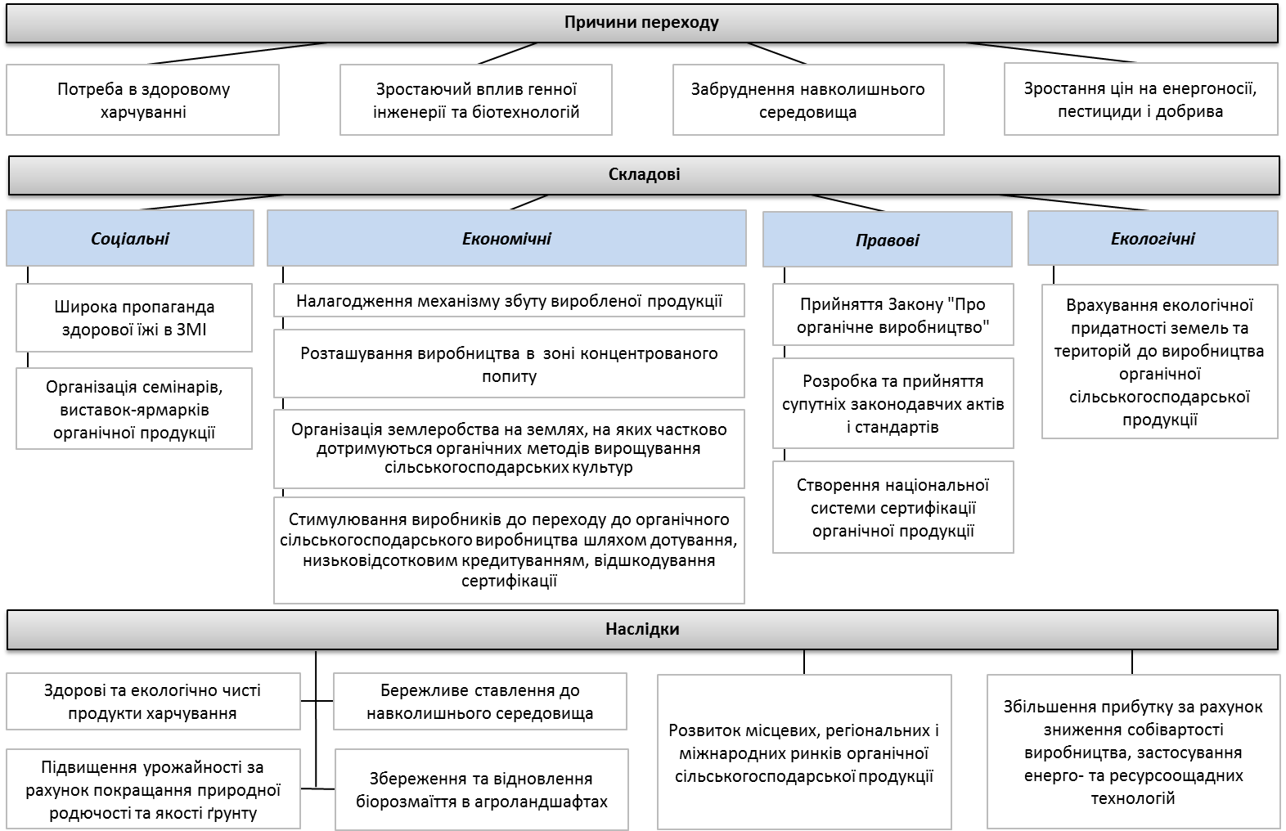
Рис. 3. Механізм переходу до органічного сільськогосподарського виробництва в Україні.
Задля зростання прибутковості та досягнення високих конкурентних позицій на ринку виробникам органічної сільськогосподарської продукції необхідно враховувати витрати на виробництво, правильно сформувати систему ціноутворення. Опрацювавши методику визначення нормативної собівартості для окремих сільськогосподарських культур з урахуванням особливостей їх вирощування за органічною технологією визначили ціну реалізації сільськогосподарської продукції, яка б сприяла процесу відтворення їх виробничого потенціалу. За незмінної собівартості та зміною норми прибутку з 7,5% до 15% рівень рентабельності зростав, а коливанні ціни було незначним. Наприклад, для капусти за норми прибутку до 7,5% ціну реалізації розраховано на рівні 27,14 грн/ц, а рівень рентабельності 51,8% за якого прибуток становив 9,26 грн/ц. Із зростанням норми прибутку до 10% (15%) ціна зросла на 11,4% (34,1%), а прибуток на 33,3% (у двічі), що вказує на необхідність врахування норми прибутку у господарській діяльності виробників сільськогосподарської продукції для забезпечення розширеного відтворення.
Для успішного розвитку органічного сільськогосподарського виробництва в Україні виробникам необхідно впроваджувати інноваційні технології вирощування органічної продукції відповідно до стандартів Міжнародної федерації органічного сільськогосподарського руху, переорієнтуватися на органічне виробництво із залученням власної сировини, проводити облік продукції відповідно до європейських стандартів. На допомогу виробнику повинні прийти дорадницькі організації, які поширюватимуть інформацію про виробників і споживачів органічної продукції, вестимуть пошук покупців і продавців, інформуватимуть населення про користь органічних продуктів та ін.
Необхідне прийняття Закону України „Про органічне виробництво”. Такий закон визначатиме правові, соціально-економічні засади ведення органічного сільського господарства, вимоги щодо вирощування, виробництва, переробки, зберігання та інших технологічних процесів. Проект закону відкриває широкі перспективи для виробників і споживачів органічної продукції в Україні: він дасть змогу підняти аграрний сектор на вищий рівень завдяки розвитку ринку органічної продукції і зростанню авторитету держави у світі.

ВИСНОВКИ
У дисертаційному дослідженні теоретично узагальнено організаційно-економічне забезпечення ведення органічного сільськогосподарського виробництва. Результати дослідження дають підстави для таких висновків:
- Встановлено, що принциповими ознаками органічного сільськогосподарського виробництва є: його екологічна безпечність для людини та навколишнього середовища; вироблений продукт не втрачає свої властивості на шляху від виробництва до споживача; висока якість продукту підтверджується відповідним сертифікатом, що не суперечить вимогам Міжнародної федерації органічного сільськогосподарського руху.
- На основі вивчення іноземних і вітчизняних джерел встановлено, що органічне сільськогосподарське виробництво є економічно вигіднішим порівняно з інтенсивним. Це пов’язано з ліквідацією низки видів витрат на виробництво сільськогосподарської продукції у замкнутому циклі виробництва, зокрема витрати на мінеральні добрива, засоби захисту рослин. Водночас для розвитку органічного сільськогосподарського виробництва необхідна державна підтримка, адже саме завдяки дотуванню агровиробників, які переходять на органічні технології, ринок органічної продукції в зарубіжних країнах розвивається швидкими темпами.
- Органічна сільськогосподарська продукція мусить відповідати таким критеріям: 1) до сівби (садіння), в процесі вирощування та зберігання не використано генетично модифіковані організми чи їх похідні; 2) в процесі виробництва не використано мінеральні добрива, синтетичні засоби захисту рослин, гормони (стимулятори) росту, іонізуючу радіацію; 3) органолептичні властивості продукту, фізико-хімічні та біологічні характеристики відповідають встановленим нормам IFOAM; 4) у процесі виробництва, перероблення, зберігання, реалізації і споживання не завдано шкоди навколишньому середовищу та здоров’ю нації.
- Українці поінформовані про органічну продукцію, і з кожним роком зацікавленість в її споживанні зростає. Найбільшу потребу в ній відчувають жителі міст, які широко поінформовані про здорове харчування, мають можливість часто бувати за кордоном та бачити асортимент продукції на прилавках спеціалізованих органічних магазинів. Роздрібну реалізацію органічної продукції доцільно розвивати через спеціалізовані магазини та великі супермаркети.
- Україна володіє значним потенціалом для формування власного ринку органічної сільськогосподарської продукції як для внутрішніх потреб, так і для експорту. Після прийняття Закону України „Про органічне виробництво” слід очікувати стрімкого розвитку ринку органічних продуктів, причому не тільки кількісного, а й розширення асортименту, покращання якості продукції та формування прийнятної для пересічного споживача ціни. Це сприятиме тіснішій співпраці вітчизняного аграрного виробництва з європейським і світовим загалом.
- Основними чинниками, що гальмують розвиток органічного сільського господарства в Україні, є: недосконала законодавча база у сфері органічного виробництва і як наслідок – відсутність національної системи сертифікації, стандартів та фінансової підтримки виробників відповідної продукції; сертифікація української органічної продукції іноземними фірмами, що підвищує кінцеву її ціну у зв’язку з високою вартістю відповідних послуг; доволі витратний перехід на органічний спосіб господарювання для малих господарств порівняно з великими агропідприємствами широкої спеціалізації; початкова стадія розвитку органічного тваринництва; низький рівень вітчизняних і закордонних інвестицій в органічне виробництво України через недостатнє законодавче регулювання; нестача сховищ, баз для зберігання овочів і фруктів відповідно до вимог Держстандарту; відсутність чітко налагодженої мережі ринків органічної продукції.
- Економічна підтримка органічного сільськогосподарського виробництва може мати різноманітні форми, зокрема: компенсація втрат (наприклад, у перехідному періоді виробництва, коли продукти ще не можна продавати як органічні); інтеграція додаткових витрат; фінансова допомога на розвиток інфраструктури (наприклад, можуть виділятися кошти на придбання устаткування або реконструкцію будівель). Допомога може здійснюватися як під час перехідного періоду, так і пізніше за різними схемами, передбачати пільги в оподаткуванні й кредитуванні. Поряд з безпосередньою фінансовою підтримкою важливу роль відіграє допомога, що стосується фінансування наукових досліджень, підвищення кваліфікації і навчання фермерів, організації інформаційно-консультаційних кампаній тощо.
- Встановлено, що за показниками викиду забруднювальних речовин в атмосферне повітря від стаціонарних джерел, обсягами твердих побутових відходів на сміттєзвалищах області, скидання стічних вод з очисних споруд, обсягами непридатних пестицидів і внесення сільськогосподарськими підприємствами мінеральних добрив у Львівській області найбільш екологічно сприятливими для ведення органічного сільськогосподарського виробництва можуть бути території Турківського, Сколівського, Мостиського, Старосамбірського та Яворівського районів. На основі інтегрованого показника, розрахованого за критеріями, що відображають антропогенну придатність територій, організаційні, ендогенні й екзогенні чинники, визначено райони області з найбільш привабливими перспективами виробництва органічної продукції: Золочівський, Сколівський, Турківський, Бродівський, Жовківський, Мостиський та Радехівський райони.
- За розробленими технологічними картами затрати на вирощування органічних сільськогосподарських культур порівняно з традиційними технологіями сільськогосподарського виробництва є нижчими, що свідчить про очевидну економію коштів для виробників органічної сільськогосподарської продукції. Стимулом для переходу окремих господарств на органічне сільськогосподарське виробництво є вища ціна, яку платять споживачі за органічні продукти. З урахуванням зазначених обставин здійснені розрахунки ціни реалізації окремих видів органічної продукції, яка буде прийнятною для покупця й забезпечуватиме виробникам необхідну для відтворення його потенціалу норму прибутку.
- Методом екстраполяції встановлено, що за збереження існуючих тенденцій сертифікована площа під органічним сільськогосподарським виробництвом в Україні до 2015 року повільно зростатиме щороку. Кількість сертифікованих органічних сільськогосподарських підприємств зросте на 45% порівняно з 2010 роком, що становить 206 од., а середня площа органічних сільськогосподарських угідь зменшиться на 25%, що становить 1,43 тис. га.
- У Львівській області є всі необхідні територіальні і соціально-економічні передумови для розвитку органічного сільського господарства, яке тільки набирає обертів. Спеціалізація органічного виробництва в існуючих господарствах – зернові культури з невисокою врожайністю (до 18 ц/га) – ніяк не може задовольнити регіональний попит в органічній продукції. Для успішного розвитку господарства слід вирощувати також інші сільськогосподарські культури та розвивати тваринництво. Це дасть змогу не тільки розширити асортимент продукції та відкрити нові ринки збуту, а й підняти на належний рівень занепадаюче молочне скотарство в області.
- Запропонований організаційно-економічний механізм переходу до органічного виробництва в Україні охоплює соціальні, економічні, правові та екологічні складові. Його створення й функціонування дасть змогу розширити ринок сільськогосподарської продукції, поліпшити її маркетинг, вплине позитивно на здоров’я населення та його соціальний стан.

СПИСОК ОПУБЛІКОВАНИХ ПРАЦЬ ЗА ТЕМОЮ ДИСЕРТАЦІЇ

У наукових фахових виданнях:
- Липчук В. В. Світові тенденції розвитку органічного сільського господарства та обґрунтування необхідності його широкого впровадження в Україні / В. В. Липчук, Б. І. Шувар // Вісник Львівського державного аграрного університету : економіка АПК. – 2007. – №14 (1). – С. 49-53 (Особистий внесок здобувача: проаналізовано світову тенденцію розвитку органічного сільського господарства та попит на органічну продукцію у вітчизняних і зарубіжних споживачів (0,31 друк. арк., з яких автору належить 0,16 друк. арк.)).
- Шувар Б. І. Маркетингове дослідження попиту на екологічно чисту продукцію у Західному регіоні України / Б. І. Шувар // Науковий вісник НЛТУ України. – 2009. – Вип. 19.9. – С. 242-247 (0,31 друк. арк.).
- Шувар Б. І. Формування цільового ринку органічної продукції в Україні / Б. І. Шувар // Науковий вісник НЛТУ України. – 2009. – Вип. 19.12. – С. 82-85 (0,23 друк. арк.).
- Особливості екологізації агроценозів у регіональній системи землекористування / І. А. Шувар, М. М. Фокшей, С. В. Бучелюк, А. І. Шувар,
Б. І. Шувар // Збірник наукових праць Подільського державного аграрно-технічного університету: спец. випуск до ІV наук.-практ. конф. „Сучасні проблеми збалансованого природокористування”. –Камянець-Подільський, 2009. – С. 82-84 (Особистий внесок здобувача: проаналізовано проблемні питання якості вітчизняної сільськогосподарської продукції (0,24 друк. арк., з яких автору належить 0,05 друк. арк.)).
- Особливості оптимізації землеробства за умов його біологізації
/ І. А. Шувар, А. М. Шувар, І. Є. Бойко, Н. І. Мойш, Б. І. Шувар // Збірник наукових праць Подільського державного аграрно-технічного університету: спец. випуск до V наук.-практ. конф. „Сучасні проблеми збалансованого природокористування”. – Кам’янець-Подільський, 2010. – С. 267-271 (Особистий внесок здобувача: запропоновано стратегію оптимізації землеробства за умов екстенсивного сільськогосподарського розвитку (0,37 друк. арк., з яких автору належить 0,07 друк. арк.)).
- Шувар Б. І. Закономірності розвитку органічного виробництва
/ Б. І. Шувар // Науковий вісник Львівського національного університету ветеринарної медицини та біотехнологій імені С. З. Гжицького : економічні науки. – Львів, 2011. – Т. 13, №1 (47), Ч. 2. – С. 388-391 (0,24 друк. арк.).
- Шувар Б. І. Особливості формування та функціонування цільового ринку органічної продукції в Україні / Б. І. Шувар // Збірник наукових праць Подільського державного аграрно-технічного університету: спец. випуск до VІ наук.-практ. конф. „Сучасні проблеми збалансованого природокористування”. – Кам’янець-Подільський, 2011. – С. 49-51 (0,22 друк. арк.).

В інших виданнях:
- Біологізація землеробства – невід’ємна складова продовольчої і екологічної безпеки України / І. А. Шувар, І. Б. Мазур, М. Ю. Назар, Б. І. Шувар // Матеріали ІII Міжнар. наук.-практ. конференції „Науковий потенціал світу – „2006”, 18-19 вересня 2006 року. – Т.9. – Дніпропетровськ : Наука і освіта, 2006. – С. 17-20 (Особистий внесок здобувача: аналіз проблем біологізації аграрного виробництва та обґрунтування його перспектив в Україні (0,3 друк. арк., з яких автору належить 0,2 друк. арк.)).
- Шувар Б. І. Вплив людини на екологію навколишнього природного середовища та економічні аспекти екологізації виробництва / Б. І. Шувар // Студентська молодь і науковий прогрес в АПК : матеріали Міжнар. студ. наук. форуму. – Львів : ЛДАУ, 2006. – С. 191-192 (0,08 друк. арк.).
- Шувар І. А. Економічні аспекти біологізації землеробства / І. А. Шувар, Б. І. Шувар // Сборник научных трудов по материалам научно-практической конференции „Современные направления теоретических и прикладных исследований”. – Т.6. Экономика. – Одесса : Черноморье, 2006. – С. 32-34 (Особистий внесок здобувача: проаналізовано стан та економічні можливості біологізації землеробства (0,12 друк. арк., з яких автору належить 0,06 друк. арк.)).
- Шувар І. А. Біологізація землеробства у збереженні та відновленні ефективного функціонування природних ресурсів України / І. А. Шувар, І. Б. Мазур, Б. І. Шувар // Збірник наукових праць Міжнар. наук.-практ. конф. „Наукові дослідження і їх практичне застосування. Сучасний стан і шляхи розвитку”. – Одеса : Чорномор’я, 2007. – Т. 15. Хімія, медицина, ветеринарія і фармацевтика, біологія, сільське господарство. – С. 81-83 (Особистий внесок здобувача: аналіз екологічних наслідків ведення сільськогосподарського виробництва в Україні і світі та пошук альтернативного шляху розвитку (0,18 друк. арк., з яких автору належить 0,07 друк. арк.)).
- Шувар І. А. Біологічне землеробство та його перспективи / І. А. Шувар, Б. І. Шувар // Агросектор. – 2007. – № 9. – С. 15-16 (Особистий внесок здобувача: розглянуто суть біологічного способу ведення землеробства, його переваги та можливості застосування (0,3 друк. арк., з яких автору належить 0,15 друк. арк.)).
- Шувар Б. І. Європейський розвиток екологічно чистого виробництва та його перспективи в Україні / Б. І. Шувар // Збірник наукових праць третьої Міжнар. наук. -практ. конф. „Спецпроект: аналіз наукових досліджень”. – Дніпропетровськ : ПДАБА, 2007. – С. 37 (0,12 друк. арк.).
- Шувар Б. І. Сучасне трактування органічного виробництва сільськогосподарської продукції / Б. І. Шувар // Збірник тез доповідей Міжнар. наук.-практ. конф. „Стратегія ресурсозберігаючого використання аграрно-економічного потенціалу на основі активізації інноваційно-інвестиційної діяльності – об’єктивна передумова інтеграції країни в Світове співтовариство, 18 травня 2007 р.”. – Тернопіль : ТНЕУ, 2007. – С. 86-89 (0,23 друк. арк.).
- Шувар Б. І. Виробництво екологічно чистої продукції: інвестиційний аспект / Б. І. Шувар // Матеріали Міжнар. наук.-практ. конф. „Теоретичні і практичні аспекти використання національного генофонду та ефективні екологічно безпечні технології виробництва сільськогосподарської продукції”. – Львів, 2008. – С. 118-121 (0,19 друк. арк.).
- Шувар Б. І. Особливості розвитку екологічно чистого виробництва в Україні / Б. І. Шувар // Збірник наукових праць за Матеріалами ІI Міжнар. наук.-практ. конф. „Інвестиційні пріоритети епохи глобалізації: вплив на національну економіку та окремий бізнес”. – Дніпропетровськ : ПДАБА, 2009. – Т. 3. – С. 47-49 (0,11 друк. арк.).
- Липчук В. В. Рекомендації з поліпшення конкурентоспроможності органічної продукції на ринку України : каталог наукових розробок / В. В. Липчук,
Б. І. Шувар // Вчені Львівського національного аграрного університету виробництву. – Львів : Львів. нац. аграр. ун-т, 2010. – Вип. 10. – С. 105-106 (Особистий внесок здобувача: сформульовано пропозиції щодо покращання конкурентних особливостей органічної продукції на вітчизняному ринку (0,11 друк. арк., з яких автору належить 0,06 друк. арк.)).
- Шувар Б. І. Аналіз попиту на сільськогосподарську продукцію органічного виробництва: колективна монографія / Б. І. Шувар // Організаційно-економічний механізм підвищення соціально-економічної ефективності функціонування АПК Західного регіону України. – Львів : Український бестселер, 2011. – С. 353-356 (0,15 друк. арк.).
- Шувар Б. І. Нові реалії органічного виробництва в Україні / Б. І. Шувар // Інформаційно-аналітичне забезпечення зрівноваженого розвитку сільського господарства і села: матеріали Міжнар. наук.-практ. конф. – Львів : Львівський національний аграрний університет, 2011. – С. 230–233 (0,25 друк. арк.).

АНОТАЦІЯ
Шувар Б. І. Організаційно-економічне забезпечення ведення органічного сільськогосподарського виробництва. – На правах рукопису.
Дисертація на здобуття наукового ступеня кандидата економічних наук за спеціальністю 08.00.04 – економіка та управління підприємствами (за видами економічної діяльності). – Львівський національний аграрний університет Міністерства аграрної політики та продовольства України, Львів, 2012.
Досліджуються теоретичні положення щодо функціонування органічного сільськогосподарського виробництва та організаційно-економічне його забезпечення. За допомогою системного підходу проаналізовано виробництво органічної сільськогосподарської продукції в Україні та світі.
Розглянуто суть та особливості органічного виробництва, методологічні підходи до оцінки його стану в Україні. Досліджено попит на органічну сільськогосподарську продукцію в Україні. Розраховані витрати на виробництво рослинницької органічної продукції. Визначено найбільш сприятливі райони Львівської області для ведення органічного сільськогосподарського виробництва. Розроблено рекомендації щодо удосконалення функціонування органічного сільськогосподарського виробництва, опрацьовано організаційно-економічний механізм переходу до органічного виробництва в Україні, який дасть змогу розширити ринок сільськогосподарської продукції, поліпшити її маркетинг, позитивно вплине на здоров’я населення та його соціальний стан.
Ключові слова: органічне сільськогосподарське виробництво, органічна сільськогосподарська продукція, ринок органічної продукції, сертифікація продукції, стандарти, технологія виробництва, здорова їжа.
АННОТАЦИЯ
Шувар Б. И. Организационно-экономическое обеспечение ведения органического сельскохозяйственного производства. – На правах рукописи.
Диссертация на соискание учёной степени кандидата экономических наук по специальности 08.00.04 – экономика и управление предприятиями (по видам экономической деятельности). – Львовский национальный аграрный университет Министерства аграрной политики и продовольствия Украины, Львов, 2012.
Исследованы теоретические основы функционирования органического сельскохозяйственного производства и организационно-экономическое его обеспечение. С помощью системного подхода проанализировано производство органической сельскохозяйственной продукции в Украине и мире.
Рассмотрена сущность органического производства, его особенности в Украине, методологические подходы к оценке состояния. Дано определение органическому сельскохозяйственному производству как экологически безопасному для человека и окружающей среды сельскохозяйственному производству, сохраняющему полезные свойства конечного продукта на пути от производителя к потребителю, обеспечивающему охрану и восстановление агроэкосистемы на протяжении всего процесса производства, подтверждающемуся соответствующим сертификатом согласно требованиям Международной федерации органического сельскохозяйственного движения (IFOAM).
Проведено социологическое исследование путем анкетирования с целью определения спроса на органическую продукцию среди населения Украины. Выяснено, что респонденты владеют информацией об этой продукции, желают ее покупать и с каждым годом их заинтересованность в ее употреблении растет. Потребители готовы платить высшую цену за органическую продукцию, понимая, что в ее составе отсутствуют опасные для здоровья человека вредные вещества, а сами продукты являются важными для питания людей, особенно беременных женщин и маленьких детей.
Дан анализ химизации сельского хозяйства на протяжении длительного периода, определены позитивные и негативные стороны этого процесса. Исследована динамика изменения объемов внесения минеральных удобрений в мире, Украине и Львовской области в частности. Значительное внимание уделено изучению влияния на снижение качества сельскохозяйственной продукции аварии на Чернобыльской АЭС, загрязнения воды, воздуха.
Осуществлен SWOT-анализ сильных и слабых сторон органического сельскохозяйственного производства в Украине. На его развитие положительно влияет растущий спрос на органическую продукцию, наличие трудовых ресурсов, плодородных почв, отечественных сертификационных органов, возможность перехода сельскохозяйственных предприятий от традиционного производства к органическому. Однако тормозит развитие органического производства отсутствие законодательной базы, низкий уровень развития рыночной инфраструктуры, финансовые проблемы сельхозпроизводителей.
Рассмотрено мировое законодательное обеспечение в сфере органического сельского хозяйства, дана оценка украинскому нормативно-правовому обеспечению функционирования этой сферы аграрного производства. Отдельное внимание уделено особенностям сертификации сельскохозяйственной продукции на основе отечественных и иностранных законов.
Определены основные факторы, которые тормозят развитие органического производства в Украине. Сформулированы рекомендации относительно усовершенствования функционирования органического сельскохозяйственного производства. Рассмотрены различные формы его поддержки, в частности: компенсация издержек, интеграция дополнительных издержек, финансовая помощь на развитие инфраструктуры. Показана важная роль финансирования научных исследований, повышения квалификации и учебы фермеров, организации информационно-консультационных кампаний и т.п.
Значительное внимание уделено совещательству как одному из важнейших и самых эффективных инструментов поддержки отечественного сельского хозяйства, поскольку существует потребность в подготовке и повышении квалификации сельскохозяйственных кадров, предоставления консультационных услуг сельскохозяйственным производителям, специалистам перерабатывающих предприятий, развития навыков поиска и привлечения инвестиций в отрасль.
Разработаны технологические карты выращивания ряда сельскохозяйственных культур, в которых все технологические процессы – от посева до сбора урожая – прописаны с учетом требований для органического сельскохозяйственного производства, то есть без использования минеральных удобрений, пестицидов и других синтетических веществ. Осуществлен сравнительный анализ расходов на выращивание сельскохозяйственных культур по традиционной и органической технологии выращивания.
Проанализированы основные тенденции развития органического сельскохозяйственного производства в Украине, дан прогноз развития отрасли в будущем.
На основе интегрированного показателя, рассчитанного по критериям, отображающим антропогенную пригодность территорий, организационные, эндогенные и экзогенные факторы, определены районы Львовской области, наиболее пригодные к развитию в них органического сельскохозяйственного производства.
Предложен организационно-экономический механизм перехода к органическому производству в Украине, включающий социальные, экономические, правовые и экологические составляющие, что позволит расширить рынок сельскохозяйственной продукции, улучшить ее маркетинг, положительно повлияет на здоровье населения и его социальное состояние.
Ключевые слова: органическое сельскохозяйственное производство, органическая сельскохозяйственная продукция, рынок органической продукции, сертификация продукции, стандарты, технология производства, здоровая еда.

ANNOTATION
Shuvar B. I. Organizational and economic methods of organic agricultural production. – On rights for a manuscript.
Dissertation for obtaining a scientific degree of a candidate of Economic Sciences on specialty 08.00.04 – Economics and Management of Enterprises (economic activities). Lviv National Agrarian University of Ministry of Agrarian Policy and Food of Ukraine, Lviv, 2012.
The theoretical principals of operation of organic agricultural production and provision of organizationally–economic functioning are being researched. Used is a systematic approach for analyzing the production of organic agricultural products in Ukraine and around the world.
The essence and characteristics, as well as methodological approaches to the assessment of organic production in Ukraine are considered. Special attention is spared to study the demand for organic agricultural products in Ukraine, as well as costs of growing. The most favorable districts of Lviv region for organic agricultural production are determined. Here are worked out the recommendations for improving the functioning of organic agriculture in today's environment, as well as organizational and economic mechanism of conversion to organic farming in Ukraine, which will expand the market of agricultural products, improve its marketing, will have a positive impact on the health of the population and its social condition.
Key words: organic agriculture, organic sector, the market for organic products, certification of products, standards, the technology of growing organic produce, healthy food.

